Департамент образования  Вологодской области  автономное образовательное  учреждение Вологодской области  дополнительного  профессионального образования  «ВОЛОГОДСКИЙ ИНСТИТУТ  РАЗВИТИЯ ОБРАЗОВАНИЯ»  Козленская ул., 57, г.Вологда, 160011  Телефон/факс (8172) 75-84-00  Е-mail: viro@viro.edu.ru  О проведении вебинара по  итогам социально-психологического  тестирования обучающихся | Руководителям органов местного самоуправления муниципальных районов и городских округов в сфере образования Вологодской области  Руководителям образовательных организаций, подведомственных Департаменту образования области  Руководителям профессиональных образовательных организаций, подведомственных Департаменту культуры и туризма, Департаменту здравоохранения  Ректорам ФГБОУ ВО «Череповецкий государственный университет», ФГБОУ ВО «Вологодский государственный университет»
  29.01.2019 |  | № | ис-01-10/302
  На № |  | от

Уважаемые коллеги!

Информируем вас о том, что по техническим причинам вебинар для руководителей, педагогов образовательных организаций по теме «Итоги социально-психологического тестирования обучающихся в 2018 году» с 29 января 2019 года переноситься на 05 февраля 2019 года. Время проведения вебинара с 14.00 до 15.00. В связи с ограниченным количеством точек доступа предлагаем:
в каждом муниципальном районе организовать одно место для участников вебинара, в городском округе – 2 места,
профессиональным образовательным организациям присоединиться к участникам в соответствующих районах или воспользоваться правом самостоятельного подключения.
Инструкция для подключения к вебинару представлена в Приложении.
Ссылка для участников:
https://vcs.imind.ru/#join:t62215132-5458-49d8-bfa2-c6222e37d8f0
Пароль: 050219

Приложение: на 3 л. в 1 экз.

Проректор М.Н. Крутцова

О.Н. Коптяева, 75-30-20
Приложение
Инструкция для подключения к вебинару

Для подключения к ВКС желательно наличие подключения к сети Интернет на скорости не менее 2048 Кбит/сек.
- Желательно наличие персонального компьютера или ноутбука со следующими характеристиками:
  - Двухъядерный процессор с тактовой частотой 2 ГГц или выше;
  - Не менее чем 2 ГБ оперативной памяти (ОЗУ);
  - Наличие веб-камеры
  - Наличие звуковой карты (желательно при собственном участии)
  - Наличие колонок
  - Операционная система: Windows Vista/7/8/10
  - Установленный Adobe Flash Player последней версии
  - Рекомендуемые браузеры (из-за возможных проблем с видео и звуком просьба не использовать браузер Mozilla Firefox, MS Edge, MS Internet Explorer):
  - Рекомендуется использовать Яндекс браузер или Google Chrome (последних версий) (у Google Chrome в настройках должен быть разрешен Adobe Flash Player → chrome://settings/content/flash → включить опцию «Всегда спрашивать» - т.е. разблокировать опцию → «Блокировать Flash на сайтах )
Google Chrome → Настройки → Дополнительные → Настройки контента → Flash → «Всегда спрашивать»
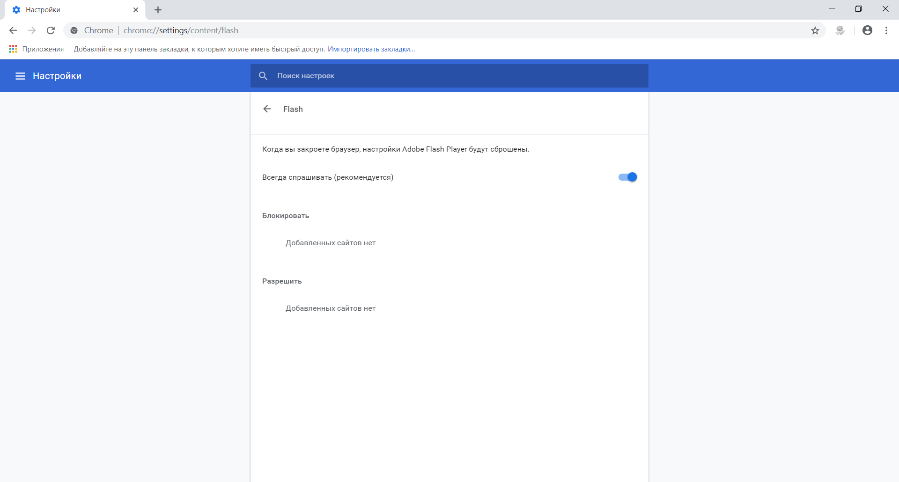
- Должны быть доступны порты 80,1935,443.
- Пройти по ссылке из письма
- Для входа на мероприятие, на вкладке [Я не зарегистрирован в системе] окна входа в мероприятие, в поле «Имя», обязательно укажите название образовательного учреждения, (Это необходимо для учета статистики посетивших мероприятие участников) в поле «Пароль», введите пароль из присланного письма, в поле « О себе» введите ФИО и нажмите кнопку [Войти в мероприятие].

На рисунке показан примерный вид формы входа на мероприятие.
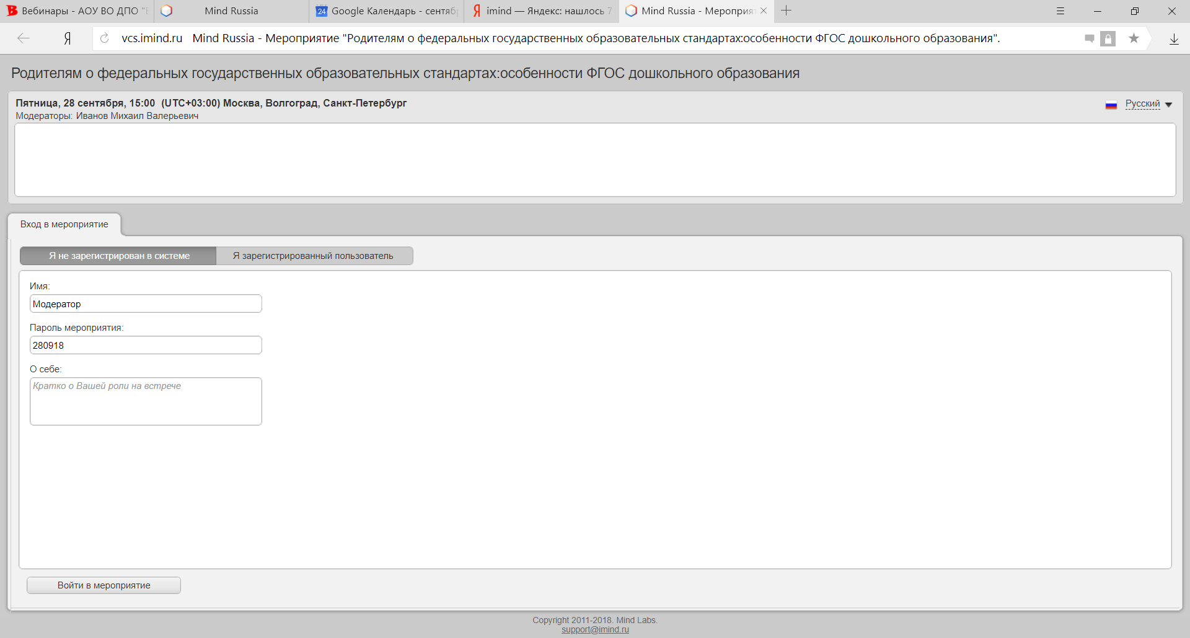

Также ссылку на мероприятия для входа можно получить зайдя на сайт viro.edu.ru и выбрав пункт «ВЕБИНАРЫ» Расположение пункта показано на рисунке

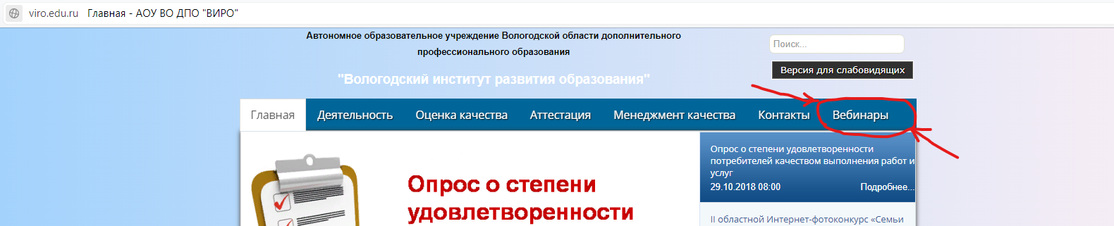

Откроется вкладка календаря где будет показана дата мероприятия, ссылка для подключения и пароль для него. Для получения информации о мероприятии достаточно кликнуть по его названию.

